тема: "Питание в жизни человека" 5 класс.
эпиграф: "Скажи мне , что ты ешь и я скажу чем ты болеешь"
Гиппократ.
Этапы урока | Деятельность  учителя | Деятельность учеников
Оформление урока:  1. Тема урока"Питание в жизни человека" | Сообщаем тему урока.
2. Эпиграф: "Скажи мне, что ты ешь и я скажу чем ты болеешь"

3. На доске нарисован смайлик и волна с надписью питание  п и т а н и е | -Дети, посмотрите какой у нас весёлый смайлик.  Как вы думаете, о чем сегодня будет урок?  А говорить, мы будем говорить о здоровом питании | Дети отвечают, предлагают варианты
4.Изучение нового материала  5.таблица "Питательные вещества" | Учитель:  Полноценное, правильное питание - важнейший элемент  здорового образа жизни.  Состояние кожи, волос,  функционирование органов и  систем во многом зависит от приёма пищи, которая должна содержать все необходимые для нормальной деятельности клеток вещества.  Строительным материалом для  тканей и клеток служит пища.  Вы также уже знаете,  что пища состоит из питательных веществ  Вопрос к учащимся: Назовите их?  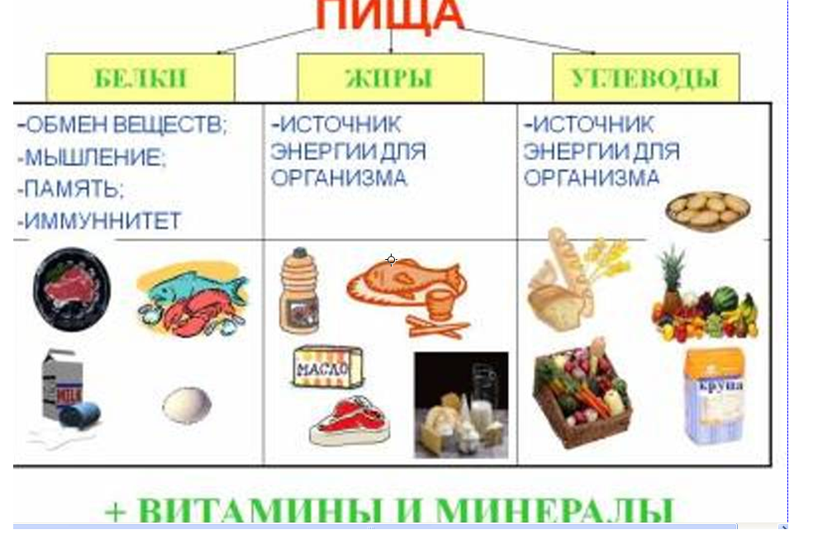  Учитель обращает внимание на доску и плакаты  - Повторим, в каких продуктах  содержатся нужные для нашего организма  питательные вещества.  клеток человеческого тела и  составляют 1/5 часть веса тела человека.  Больше всего белков содержится в продуктах животного  происхождения: мясных рыбных и молочных. Есть белок и в растениях.  Особенно много в фасоли, чечевице,  бобах, сое гречневой крупе, орехах. Если белков в питании недостаёт,  то организм хуже сопротивляется инфекции и простуде.  Углеводы - органические вещества  являвшиеся источником энергии.  Углеводы бывают: а) сахар: ягоды, плоды, овощи, мед …  б) крахмал: картофель, кукуруза, пшеница….  3. Жиры. Жиры - источник энергии, предохраняющий организм от охлаждения, помогают организму сопротивляться болезням. Но много жирной пищи есть вредно. Жиры бывают: растительные, животные.  - Витамины. Витамины - необходимы для здоровья, повышают сопротивление организма заболевания. Витамины поступают с пищей животного и растительного происхождения. При недостатке витаминов у человека возникает - гиповитаминоз, при избытке - гипервитаминоз, при полном отсутствии – авитаминоз. Витамины легко разрушаются при нагревании, воздействии кислорода воздуха и солнечного света. Витамины делятся на растворимые в жире, растворимы в воде.  - Минеральные соли. В минеральные соли входят во все продукты питания. Среди них: соли натрия, калия, кальция, магния, фосфора, которые относятся к микроэлементами; и железо, цинк, марганец, хром, йод, фтор, которые необходимы в очень маленьких количествах и поэтому называются микроэлементами. Наиболее важные для детского организма кальций, калий, фосфор, магний и железо. Очень важными компонентами пищи является кальций и фосфор. Они образуют минеральную основу скелета, вот почему потребности в них особенно велики в период роста. Соли калия, которые в больших количествах содержатся в овощах и фруктах, способствуют улучшению деятельности сердца и нормализация водного баланса.  Энергетическое равновесие. Каждый из нас должен получать столько энергии, сколько затрачивает её в течение дня, т.е. в организме должно соблюдаться энергетическое равновесие.  Энергию, доставляемую организму с пищей, измеряют калориями. Понятие калория. Калория- единица измерения энергетической ценности продуктов (запись в тетрадь).  Разнообразное питание. Разнообразное питание- чередование пищи растительного и животного происхождения. Их составные части, особенно белки, жиры и углеводы, должны находиться в соотношении: 1:1:5, т.е. количество граммов жира должно быть таким же, как и количество белка, а углеводов должно быть в 5 раз больше.  Люди зачастую не понимают важности правильного питания, не говоря уже о необходимости завтракать утром. Завтрак – это обязательный приём пищи для каждого человека. Установлено, что регулярный приём пищи по утрам снижает риск возникновения желудочно-кишечных заболеваний. | Дети отвечают на вопросы ( белки, жиры ,углеводы)  Дети знакомятся с таблицей  Дети делают запись в тетради
 | Повторить фразу "Я здоровье берегу, сам себе я помогу" | 3.2Дети повторяют фразу (3 раза)
6. Картинки с изображением фруктов и овощей. | Выбери из предложенных картинок понравившийся фрукт или овощ.  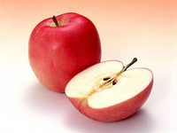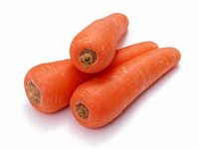  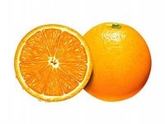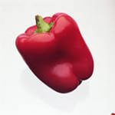 | 4.3Дети выбирают фрукт или овощ и делятся на группы
 | Задание №1:  Вставить слова  1.Мы едим для того чтобы жить, а не живем чтобы есть  2. Ешь больше рыбки — будут ножки прытки  3.Ешь правильно -и лекарств ненадобно | Работают по группам
 | Задание №2:  Объясните, как вы понимаете пословицу: “Овощи – кладовая здоровья”? | Дети обсуждают в группах и по очереди дают ответы
Физкультминутка “Вершки и корешки”

Я буду называть овощи. Если едим подземные части этих продуктов, надо присесть, если наземные – встать во весь рост и вытянуть руки вверх (картофель, фасоль, морковь, свекла, помидор, репа, огурец, тыква).

 | игра «Магазин»  Учитель. - Сейчас мы с вами отправимся в магазин.  Мы будем не только покупать с вами продукты, но и делить их на группы:  Задание №1  1 группа- это те продукты, которые должны быть на нашем столе каждый день. Выберите их из предложенных.  Задание №2  Выбрать те продукты, которые необходимы для здорового питания  Задание № 3  Выбрать продукты, которые должны быть на нашем столе изредка  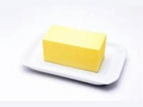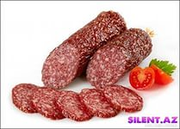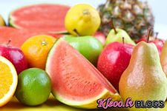  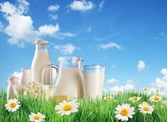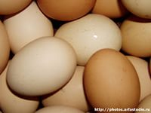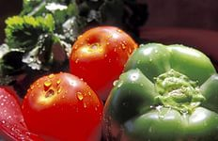  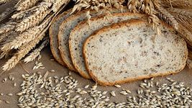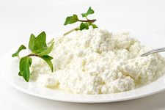  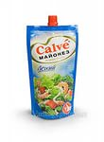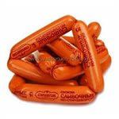  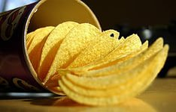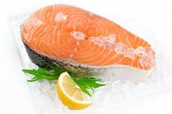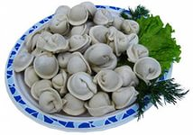 | Работают в группах  Вывод учащихся в конце игры
7.Закрепление изученного материала  Практическая работа выполняется в тетради | « Подсчёт калорийности пищи. Составление меню завтрака с учётом его калорийности» | Практическая работа выполняется в тетради  Учащиеся работают в группах по инструкционным картам, таблицам  (дидактический материал), озвучивают результаты практической работы.
8.Подведение итогов урока. | В заключение урока организована самооценка собственной деятельности учащихся. На данном этапе они должны отметить основные идеи урока, представить выводы о значимости изучаемой темы и практических умений составлять меню с учётом калорийности блюд. Выявить это помогут следующие вопросы:  Что нового узнали на уроке?  Чему научились?  Какие знания, полученные на уроке, вы будете применять в жизни?
9.Запись домашнего задания. | Запись домашнего задания.  Подсчитать калорийность ужина. Сделать необходимые записи в тетради.
10.Выставление оценок
 | Спасибо за урок!

